Resolución del Pleno del Instituto de Transparencia, Acceso a la Información Pública y Protección de Datos Personales del Estado de México y Municipios, con domicilio en Metepec, Estado de México, de fecha veintiséis de marzo de dos mil diecinueve.
VISTO el expediente formado con motivo del recurso de revisión 00442/INFOEM/IP/RR/2019, promovido por la C. Xxxxxxxx Xxxxx Xxxxxxx XxxxxxXxxxx, en lo sucesivo LA RECURRENTE, en contra de la falta de respuesta del Ayuntamiento de Tultepec, en lo sucesivo EL SUJETO OBLIGADO, se procede a dictar la presente resolución con base en lo siguiente:
RESULTANDO
I. En fecha siete de enero de dos mil diecinueve, LA RECURRENTE presentó a través del Sistema de Acceso a la Información Mexiquense, en lo subsecuente EL SAIMEX, ante EL SUJETO OBLIGADO, la solicitud de acceso a información pública, a la que se le asignó el número de expediente 00001/TULTEPEC/IP/2019, mediante el cual solicitó le fuese entregado, vía SAIMEX:
“Solicito respetuosamente que la Dirección de Agua Potable, Alcantarillado y Saneamiento de Tultepec, me brinde copia simple de los oficios sin números de fechas 15 de junio del 2016 y 8 de junio del 2017 y oficio NO: OFAP/026/07/FEBRERO/2017 del 7 de febrero del 2017 mediante los cuales se otorgó la factibilidad de dotación de servicios de agua potable y drenaje para el conjunto urbano de tipo habitacional "Los Pinos", ubicado en Av. Recursos Hidráulicos número 5 esquina Av. Toluca, Colonia San Pablito, Municipio de Tultepec, Estado de México” (Sic)
II. Con base en el detalle de seguimiento que obra en EL SAIMEX, se advierte que EL SUJETO OBLIGADO omitió dar contestación a la solicitud de acceso a la información pública, tal como se aprecia a continuación:
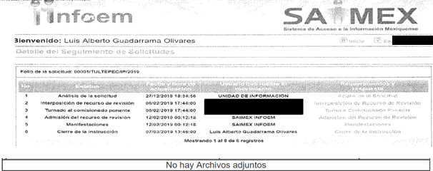

III. Inconforme con la falta de respuesta del SUJETO OBLIGADO, el seis de febrero de dos mil diecinueve, LA RECURRENTE interpuso el recurso de revisión objeto del presente estudio, el cual fue registrado en EL SAIMEX y se le asignó el número de expediente 00442/INFOEM/IP/RR/2019, en el que señaló como acto impugnado, lo siguiente:
“La falta de repuesta del municipio de Tultepec, Estado de México, ya que no ha respondido a mi solicitud de información 001/TULTEPEC/IP/2019 QUE PIDE: Solicito respetuosamente que la Dirección de Agua Potable, Alcantarillado y Saneamiento de Tultepec, me brinde copia simple de los oficios sin números de fechas 15 de junio del 2016 y 8 de junio del 2017 y oficio NO: OFAP/026/07/FEBRERO/2017 del 7 de febrero del 2017 mediante los cuales se otorgó la factibilidad de dotación de servicios de agua potable y drenaje para el conjunto urbano de tipo habitacional "Los Pinos", ubicado en Av. Recursos Hidráulicos número 5 esquina Av. Toluca, Colonia San Pablito, Municipio de Tultepec, Estado de México” (Sic)
Asimismo, LA RECURRENTE precisó como razones o motivos de inconformidad:
“La negativa de la información viola mis derechos a la información. Por ello solicito que se me de una respuesta y que no sea de que está clasificada, pues lo único que pueden clasificar son los datos personales.” (Sic)
IV. En fecha seis de febrero de dos mil diecinueve, el recurso de que se trata se envió electrónicamente al Instituto de Transparencia, Acceso a la Información Pública y Protección de Datos Personales del Estado de México y Municipios; y con fundamento en el artículo 185, fracción I de la Ley de Transparencia y Acceso a la Información Pública del Estado de México y Municipios, se turnó, a través del SAIMEX a la Comisionada EVA ABAID YAPUR, a efecto de que decretaran su admisión o desechamiento.
V. De las constancias del expediente electrónico del SAIMEX, se desprende que en fecha doce de febrero de dos mil diecinueve, se acordó la admisión a trámite del recurso de revisión que nos ocupa, así como la integración del expediente respectivo, mismo que se puso a disposición de las partes, para que en un plazo máximo de siete días hábiles conforme a lo dispuesto por el artículo 185 de la Ley de Transparencia y Acceso a la Información Pública del Estado de México y Municipios, manifestaran lo que a su derecho conviniera, a efecto de presentar pruebas y alegatos; así como para que EL SUJETO OBLIGADO rindiera su Informe Justificado.
VI. De las constancias que obran en el SAIMEX, se advierte que LA RECURRENTE no presentó manifestaciones y alegatos, ni ofreció los medios de prueba que a su derecho convinieran. Por su parte, EL SUJETO OBLIGADO no rindió el Informe Justificado, como se advierte en la siguiente imagen:
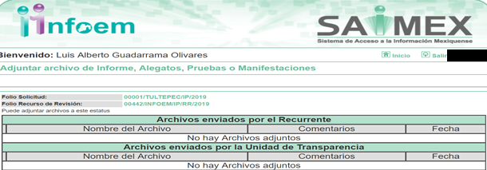
VII. Transcurrido el plazo señalado en el párrafo que antecede y, una vez analizado el estado procesal que guardaba el expediente, el siete de marzo de dos mil diecinueve, la Comisionada Ponente acordó el cierre de instrucción, así como la remisión del mismo a efecto de ser resuelto, de conformidad con lo establecido en el artículo 185, fracciones VI y VIII de la Ley de Transparencia y Acceso a la Información Pública del Estado de México y Municipios; y

CONSIDERANDO
PRIMERO. Competencia. Este Instituto de Transparencia, Acceso a la Información Pública y Protección de Datos Personales del Estado de México y Municipios, es competente para conocer y resolver el presente recurso de revisión, conforme a lo dispuesto en los artículos 6, Apartado A de la Constitución Política de los Estados Unidos Mexicanos; 5, párrafos vigésimo, vigésimo primero y vigésimo segundo, fracciones IV y V de la Constitución Política del Estado Libre y Soberano de México; 2, fracción II, 13, 29, 36, fracciones I y II, 176, 178, 179, 181, párrafo tercero y 185 de la Ley de Transparencia y Acceso a la Información Pública del Estado de México y Municipios; y 9, fracciones I y XXIV y 11 del Reglamento Interior del Instituto de Transparencia, Acceso a la Información Pública y Protección de Datos Personales del Estado de México y Municipios.
SEGUNDO. Interés. El recurso de revisión fue interpuesto por parte legítima, en atención a que se presentó por LA RECURRENTE, quien es la misma persona que formuló la solicitud de acceso a la información pública al SUJETO OBLIGADO.
TERCERO. Oportunidad. Es de precisar que la Ley de Transparencia y Acceso a la Información Pública del Estado de México y Municipios, describe el mecanismo de procedencia de los recursos de revisión, en ese sentido en su artículo 163 se indica lo siguiente:
“Artículo 163. La Unidad de Transparencia deberá notificar la respuesta a la solicitud al interesado en el menor tiempo posible, que no podrá exceder de quince días hábiles, contados a partir del día siguiente a la presentación de aquélla.
Excepcionalmente, el plazo referido en el párrafo anterior podrá ampliarse hasta por siete días hábiles más, siempre y cuando existan razones fundadas y motivadas, las cuales deberán ser aprobadas por el Comité de Transparencia, mediante la emisión de una resolución que deberá notificarse al solicitante, antes de su vencimiento. No podrán invocarse como causales de ampliación del plazo motivos que supongan negligencia o descuido del sujeto obligado en el desahogo de la solicitud.”
(Énfasis añadido)
De la interpretación al precepto legal inserto, se advierte que el plazo que les asiste a los Sujetos Obligados para notificar la respuesta a una solicitud de información pública, es de quince días hábiles posteriores a la presentación de ésta.
En esa tesitura, en aquellos casos en que transcurra el referido plazo de quince días hábiles, sin que los Sujetos Obligados entreguen la respuesta a la solicitud de información, ésta debe considerarse como negada; por lo que al solicitante le asiste el derecho para poder presentar el recurso de revisión correspondiente.
Por lo expuesto, se constituye la figura jurídica de la NEGATIVA FICTA, cuya esencia consiste en atribuir un efecto negativo al silencio de la autoridad administrativa frente a las instancias y solicitudes que hagan los particulares.
Por su parte el artículo 178 de la Ley de Transparencia y Acceso a la Información Pública del Estado de México y Municipios, establece:
“Artículo 178. El solicitante podrá interponer, por sí mismo o a través de su representante, de manera directa o por medios electrónicos, recurso de revisión ante el Instituto o ante la Unidad de Transparencia que haya conocido de la solicitud dentro de los quince días hábiles, siguientes a la fecha de la notificación de la respuesta.
A falta de respuesta del sujeto obligado, dentro de los plazos establecidos en esta Ley, a una solicitud de acceso a la información pública, el recurso podrá ser interpuesto en cualquier momento, acompañado con el documento que pruebe la fecha en que presentó la solicitud.
En el caso de que se interponga ante la Unidad de Transparencia, ésta deberá remitir el recurso de revisión al Instituto a más tardar al día siguiente de haberlo recibido.”
(Énfasis añadido)
De lo anterior, se advierte que si el recurso de revisión se ha de interponer dentro del plazo de quince días hábiles, contados a partir del día siguiente al de aquel, en que el particular tuvo conocimiento de la resolución respectiva; sin embargo, tratándose de una negativa ficta, evidentemente no existió respuesta a la solicitud de información por parte del SUJETO OBLIGADO, a partir de la cual pudiera computarse dicho plazo, por tal motivo es pertinente establecer que no existe plazo específico para la interposición del recurso de revisión, y este puede ser presentado en cualquier momento. Por lo que la interposición del presente recurso de revisión resulta oportuna.

CUARTO. Procedibilidad. Del análisis efectuado, se advierte que resulta procedente la interposición del recurso y se concluye la acreditación plena de todos y cada uno de los elementos formales exigidos por el artículo 180 de la Ley de Transparencia y Acceso a la Información Pública del Estado de México y Municipios, en atención a que fue presentado mediante el formato visible en el SAIMEX.
QUINTO. Estudio y resolución del asunto. Del análisis efectuado se advierte que el recurso de revisión de que se trata es procedente, toda vez que se actualizaron la hipótesis prevista en las fracciones VII, XI, del artículo 179 de la Ley de la materia, que a la letra indica:
“Artículo 179. El recurso de revisión es un medio de protección que la Ley otorga a los particulares, para hacer valer su derecho de acceso a la información pública, y procederá en contra de las siguientes causas:
. . .
VII. La falta de respuesta a una solicitud de acceso a la información;
. . .
XI. La falta de trámite a una solicitud;”
Los preceptos legales citados, establecen como supuesto de procedencia del recurso de revisión, la falta de respuesta a una solicitud de acceso a información pública por parte de los Sujetos Obligados; así como también, la falta de trámite.
Una vez determinada la vía, sobre la que versará el presente estudio, se puede advertir que LA RECURRENTE requirió del SUJETO OBLIGADO, vía SAIMEX, los oficios por los cuales se autorizaron servicios de agua potable y drenaje para el conjunto urbano de tipo habitacional "Los Pinos", ubicado en Av. Recursos Hidráulicos número 5 esquina Av. Toluca, Colonia San Pablito, Municipio de Tultepec, Estado de México.

Como se indicó en el Resultando II de la presente resolución, EL SUJETO OBLIGADO fue omiso en dar respuesta a la solicitud de información de la hoy RECURRENTE, por lo que está procedió a interponer el recurso de revisión de mérito.
Asimismo, en el recurso objeto de estudio tanto LA RECURRENTE como EL SUJETO OBLIGADO fueron omisos en presentar las manifestaciones, alegatos y medios de prueba que a su derecho conviniera; así como, este último el Informe Justificado correspondiente, dentro del plazo señalado para tal efecto.
Establecido lo anterior, esta Ponencia Resolutora considera pertinente analizar si EL SUJETO OBLIGADO, es la autoridad competente para conocer de dicha solicitud, es decir, si se trata de información que deba generar, administrar o poseer, en virtud del ámbito de sus atribuciones, funciones, facultades o competencias, y si la misma se trata de información pública susceptible debe ser entregada a los particulares.
Es este sentido, es pertinente enfatizar lo que respecto al derecho de acceso a la información pública, refieren los artículos 6, Apartado A, fracciones I, II, IV, V, VI y VII de la Constitución Política de los Estados Unidos Mexicanos; y 5, párrafos vigésimo, vigésimo primero y vigésimo segundo, fracciones I, II, IV, V, VI y VII de la Constitución Política del Estado Libre y Soberano de México, establecen:

Constitución Política de los Estados Unidos Mexicanos
“Artículo 6o. . . .
A. Para el ejercicio del derecho de acceso a la información, la Federación y las entidades federativas, en el ámbito de sus respectivas competencias, se regirán por los siguientes principios y bases:
I. Toda la información en posesión de cualquier autoridad, entidad, órgano y organismo de los Poderes Ejecutivo, Legislativo y Judicial, órganos autónomos, partidos políticos, fideicomisos y fondos públicos, así como de cualquier persona física, moral o sindicato que reciba y ejerza recursos públicos o realice actos de autoridad en el ámbito federal, estatal y municipal, es pública y sólo podrá ser reservada temporalmente por razones de interés público y seguridad nacional, en los términos que fijen las leyes. En la interpretación de este derecho deberá prevalecer el principio de máxima publicidad. Los sujetos obligados deberán documentar todo acto que derive del ejercicio de sus facultades, competencias o funciones, la ley determinará los supuestos específicos bajo los cuales procederá la declaración de inexistencia de la información.
II. La información que se refiere a la vida privada y los datos personales será protegida en los términos y con las excepciones que fijen las leyes.
IV. Se establecerán mecanismos de acceso a la información y procedimientos de revisión expeditos que se sustanciarán ante los organismos autónomos especializados e imparciales que establece esta Constitución.
V. Los sujetos obligados deberán preservar sus documentos en archivos administrativos actualizados y publicarán, a través de los medios electrónicos disponibles, la información completa y actualizada sobre el ejercicio de los recursos públicos y los indicadores que permitan rendir cuenta del cumplimiento de sus objetivos y de los resultados obtenidos.
VI. Las leyes determinarán la manera en que los sujetos obligados deberán hacer pública la información relativa a los recursos públicos que entreguen a personas físicas o morales.
VII. La inobservancia a las disposiciones en materia de acceso a la información pública será sancionada en los términos que dispongan las leyes.”
(Énfasis añadido)

Constitución Política del Estado Libre y Soberano de México
“Artículo 5. …
. . .
El derecho a la información será garantizado por el Estado. La ley establecerá las previsiones que permitan asegurar la protección, el respeto y la difusión de este derecho.
Para garantizar el ejercicio del derecho de transparencia, acceso a la información pública y protección de datos personales, los poderes públicos y los organismos autónomos, transparentarán sus acciones, en términos de las disposiciones aplicables, la información será oportuna, clara, veraz y de fácil acceso.
Este derecho se regirá por los principios y bases siguientes:
I. Toda la información en posesión de cualquier autoridad, entidad, órgano y organismos de los Poderes Ejecutivo, Legislativo y Judicial, órganos autónomos, partidos políticos, fideicomisos y fondos públicos estatales y municipales, así como del gobierno y de la administración pública municipal y sus organismos descentralizados, asimismo de cualquier persona física, jurídica colectiva o sindicato que reciba y ejerza recursos públicos o realice actos de autoridad en el ámbito estatal y municipal, es pública y sólo podrá ser reservada temporalmente por razones previstas en la Constitución Política de los Estados Unidos Mexicanos de interés público y seguridad, en los términos que fijen las leyes. En la interpretación de este derecho deberá prevalecer el principio de máxima publicidad. Los sujetos obligados deberán documentar todo acto que derive del ejercicio de sus facultades, competencias o funciones, la ley determinará los supuestos específicos bajo los cuales procederá la declaración de inexistencia de la información.
II. La información referente a la intimidad de la vida privada y la imagen de las personas será protegida a través de un marco jurídico rígido de tratamiento y manejo de datos personales, con las excepciones que establezca la ley reglamentaria.
IV. Se establecerán mecanismos de acceso a la información y procedimientos de revisión expeditos que se sustanciarán ante el organismo autónomo especializado e imparcial que establece esta Constitución.
V. Los procedimientos de acceso a la información pública, de acceso, corrección y supresión de datos personales, así como los recursos de revisión derivados de los mismos, podrán tramitarse por medios electrónicos, a través de un sistema automatizado que para tal efecto establezca la ley reglamentaria y el organismo autónomo garante en el ámbito de su competencia. Las resoluciones que correspondan a estos procedimientos se sistematizarán para favorecer su consulta.
VI. Los sujetos obligados deberán preservar sus documentos en archivos administrativos actualizados y publicarán, a través de los medios electrónicos disponibles, la información completa y actualizada sobre el ejercicio de los recursos públicos y los indicadores que permitan rendir cuenta del cumplimiento de sus objetivos y los resultados obtenidos.
VII. La ley reglamentaria, determinará la manera en que los sujetos obligados deberán hacer pública la información relativa a los recursos públicos que entreguen a personas físicas o jurídicas colectivas.
(Énfasis añadido)

De los dispositivos jurídicos que anteceden, se deprende que el Derecho de Acceso a la Información Pública debe ser garantizado por el Estado, así como, toda información generada, obtenida, adquirida, transformada, administrada o en posesión de los Sujetos Obligados es pública y accesible de manera permanente a cualquier persona.

Por otra parte, del contenido del artículo 1 de la Constitución Política de los Estados Unidos Mexicanos, se destaca lo siguiente:

“Artículo 1o. En los Estados Unidos Mexicanos todas las personas gozarán de los derechos humanos reconocidos en esta Constitución y en los tratados internacionales de los que el Estado Mexicano sea parte, así como de las garantías para su protección, cuyo ejercicio no podrá restringirse ni suspenderse, salvo en los casos y bajo las condiciones que esta Constitución establece.
Las normas relativas a los derechos humanos se interpretarán de conformidad con esta Constitución y con los tratados internacionales de la materia favoreciendo en todo tiempo a las personas la protección más amplia.
Todas las autoridades, en el ámbito de sus competencias, tienen la obligación de promover, respetar, proteger y garantizar los derechos humanos de conformidad con los principios de universalidad, interdependencia, indivisibilidad y progresividad. En consecuencia, el Estado deberá prevenir, investigar, sancionar y reparar las violaciones a los derechos humanos, en los términos que establezca la ley.”
(Énfasis añadido)

A efecto de justificar la afirmación que antecede, en primer término, es conveniente citar los artículos 2, fracción II y 12 de la Ley de Transparencia y Acceso a la Información Pública del Estado de México y Municipios, que prevén:

“Artículo 2.- Son objetivos de esta Ley:
(…)
II. Proveer lo necesario para garantizar a toda persona el derecho de acceso a la información pública, a través de procedimientos sencillos, expeditos, oportunos y gratuitos, determinando las bases mínimas sobre las cuales se regirán los mismos;
(…)

Artículo 12.- Quienes generen, recopilen, administren, manejen, procesen, archiven o conserven información pública serán responsables de la misma en los términos de las disposiciones jurídicas aplicables.
Los sujetos obligados sólo proporcionarán la información pública que se les requiera y que obre en sus archivos y en el estado en que ésta se encuentre. La obligación de proporcionar información no comprende el procesamiento de la misma, ni el presentarla conforme al interés del solicitante; no estarán obligados a generarla, resumirla, efectuar cálculos o practicar investigaciones”
Así, de la interpretación sistemática de los preceptos legales en cita se advierte que, constituye información pública aquella que conste en un soporte documental que generen, administren o posean los Sujetos Obligados en el ejercicio de sus funciones de derecho público.
Luego, la información pública se encuentra a disposición de cualquier persona, lo que implica que es deber de los Sujetos Obligados, garantizar a toda persona el derecho de acceso a la información pública.
Adicional, tenemos que la Ley de la materia, prevé en su artículo 23, lo siguiente:

Artículo 23. Son sujetos obligados a transparentar y permitir el acceso a su información y proteger los datos personales que obren en su poder:
I. El Poder Ejecutivo del Estado de México, las dependencias, organismos auxiliares, órganos, entidades, fideicomisos y fondos públicos, así como la Procuraduría General de Justicia;
II. El Poder Legislativo del Estado, los organismos, órganos y entidades de la Legislatura y sus dependencias;
III. El Poder Judicial, sus organismos, órganos y entidades, así como el Consejo de la Judicatura del Estado;
IV. Los ayuntamientos y las dependencias, organismos, órganos y entidades de la administración municipal;
V. Los órganos autónomos;
VI. Los tribunales administrativos y autoridades jurisdiccionales en materia laboral;
VII. Los partidos políticos y agrupaciones políticas, en los términos de las disposiciones aplicables;
VIII. Los fideicomisos y fondos públicos que cuenten con financiamiento público, parcial o total, o con participación de entidades de gobierno;
IX. Los sindicatos que reciban y/o ejerzan recursos públicos en el ámbito estatal y municipal;
X. Cualquier persona física o jurídico colectiva que reciba y ejerza recursos públicos en el ámbito estatal o municipal; y
XI. Cualquier otra autoridad, entidad, órgano u organismo de los poderes estatal o municipal, que reciba recursos públicos.
Los sujetos obligados deberán hacer pública toda aquella información relativa a los montos y las personas a quienes entreguen, por cualquier motivo, recursos públicos, así como los informes que dichas personas les entreguen sobre el uso y destino de dichos recursos.
Los servidores públicos deberán transparentar sus acciones así como garantizar y respetar el derecho de acceso a la información pública.
(Énfasis añadido)

Es así que, conforme a los preceptos legales citados, se desprende que el derecho de acceso a la información pública es un derecho individual que puede ser ejercido ante cualquier autoridad, entidad, órgano u organismo, tanto federales, como estatales, de la Ciudad de México, o Municipales, con el fin de que los particulares conozcan toda aquella información que es considerada como pública.

Ahora bien, es de subrayar que el derecho de acceso a la información pública, consiste en que la información solicitada conste en un soporte documental en cualquiera de sus formas, a saber: expedientes, reportes, estudios, actas, resoluciones, oficios, correspondencia, acuerdos, directivas, directrices, circulares, contratos, convenios, instructivos, notas, memorandos, estadísticas o bien, cualquier otro registro que documente el ejercicio de las facultades, funciones y competencias de los Sujetos Obligados; los que podrán estar en cualquier medio, sea escrito, impreso, sonoro, visual, electrónico, informático u holográfico, de conformidad con el artículo 3, fracción XI de la Ley de Transparencia y Acceso a la Información Pública del Estado de México y Municipios, como se aprecia a continuación:

“Artículo 3. Para los efectos de la presente Ley se entenderá por:
…

XI. Documento: Los expedientes, reportes, estudios, actas, resoluciones, oficios, correspondencia, acuerdos, directivas, directrices, circulares, contratos, convenios, instructivos, notas, memorandos, estadísticas o bien, cualquier otro registro que documente el ejercicio de las facultades, funciones y competencias de los sujetos obligados, sus servidores públicos e integrantes, sin importar su fuente o fecha de elaboración. Los documentos podrán estar en cualquier medio, sea escrito, impreso, sonoro, visual, electrónico, informático u holográfico;
…”
Ahora bien es preciso establecer lo que dispone la Constitución Política de los Estados Unidos Mexicanos, señala:
Artículo 115. Los estados adoptarán, para su régimen interior, la forma de gobierno republicano, representativo, democrático, laico y popular, teniendo como base de su división territorial y de su organización política y administrativa, el municipio libre, conforme a las bases siguientes:
III. Los Municipios tendrán a su cargo las funciones y servicios públicos siguientes:
a) Agua potable, drenaje, alcantarillado, tratamiento y disposición de sus aguas residuales;
Por su parte la Constitución Política del Estado Libre y Soberano de México, dispone:
“CAPITULO PRIMERO
De los Municipios
Artículo 112.- La base de la división territorial y de la organización política y administrativa del Estado, es el municipio libre. Las facultades que la Constitución de la República y el presente ordenamiento otorgan al gobierno municipal se ejercerá por el ayuntamiento de manera exclusiva y no habrá autoridad intermedia alguna entre éste y el gobierno del Estado. Los municipios del Estado, su denominación y la de sus cabeceras, serán los que señale la ley de la materia.
Artículo 113.- Cada municipio será gobernado por un ayuntamiento con la competencia que le otorga la Constitución Política de los Estados Unidos Mexicanos, la presente Constitución y las leyes que de ellas emanen.
Artículo 114.- Los Ayuntamientos serán electos mediante sufragio universal, libre, secreto y directo. La ley de la materia determinará la fecha de la elección. Las elecciones de Ayuntamientos serán computadas y declaradas válidas por el órgano electoral municipal, mismo que otorgará la constancia de mayoría a los integrantes de la planilla que hubiere obtenido el mayor número de votos en términos de la ley de la materia.
Artículo 115.- En ningún caso los ayuntamientos, como cuerpos colegiados, podrán desempeñar las funciones del presidente municipal, ni éste por sí solo las de los ayuntamientos, ni el ayuntamiento o el presidente municipal, funciones judiciales.
Artículo 116.- Los ayuntamientos serán asamblea deliberante y tendrán autoridad y competencia propias en los asuntos que se sometan a su decisión, pero la ejecución de ésta corresponderá exclusivamente a los presidentes municipales. Durarán en sus funciones tres años y ninguno de sus miembros propietarios o suplentes que hayan asumido las funciones podrá ser electo para el período inmediato siguiente.
Artículo 117.- Los ayuntamientos se integrarán con un jefe de asamblea que se denominará Presidente Municipal, y con varios miembros más llamados Síndicos y Regidores, cuyo número se determinará en razón directa de la población del municipio que representen, como lo disponga la Ley Orgánica respectiva. Los ayuntamientos de los municipios podrán tener síndicos y regidores electos según el principio de representación proporcional de acuerdo a los requisitos y reglas de asignación que establezca la ley de la materia.
Artículo 122.- Los ayuntamientos de los municipios tienen las atribuciones que establecen la Constitución Federal, esta Constitución, y demás disposiciones legales aplicables.
Los municipios tendrán a su cargo las funciones y servicios públicos que señala la fracción III del artículo 115 de la Constitución Política de los Estados Unidos Mexicanos.
Los municipios ejercerán las facultades señaladas en la Constitución General de la República, de manera coordinada con el Gobierno del Estado, de acuerdo con los planes y programas federales, estatales, regionales y metropolitanos a que se refiere el artículo 139 de este ordenamiento.
Artículo 124.- Los ayuntamientos expedirán el Bando Municipal, que será promulgado y publicado el 5 de febrero de cada año; los reglamentos; y todas las normas necesarias para su organización y funcionamiento, conforme a las previsiones de la Constitución General de la República, de la presente Constitución, de la Ley Orgánica Municipal y demás ordenamientos aplicables. En caso de no promulgarse un nuevo bando municipal el día señalado, se publicará y observará el inmediato anterior.”
Es de esta forma, que la Carta Magna establece como atribución la prestación de servicios públicos al Municipio y de entre ellos se encuentra del de agua, drenaje y alcantarillado.
De igual forma, la Constitución Estatal dispone que la base de la división territorial y de la organización política y administrativa del Estado, es el Municipio libre, el cual será gobernado por un Ayuntamiento quien tendrá las funciones y atribuciones que le otorga la Constitución Política de los Estados Unidos Mexicanos y las leyes que de ella emanen.
Establece que, la forma de gobierno está constituida por un Presidente Municipal, Síndico y Regidores los cuales serán electos mediante el sufragio libre de los ciudadanos.
Asimismo, dispone que los Ayuntamientos de los Municipios tienen las atribuciones que establecen la Constitución Federal, esta Constitución, y demás disposiciones legales aplicables.
Así también, los Municipios tendrán a su cargo las funciones y servicios públicos que señala la fracción III del artículo 115 de la Constitución Política de los Estados Unidos Mexicanos
Más aun, los Ayuntamientos expedirán el Bando Municipal, que será promulgado y publicado el 5 de febrero de cada año; los reglamentos; y todas las normas necesarias para su organización y funcionamiento.
Por su parte el Bando Municipal de Tultepec, establece:
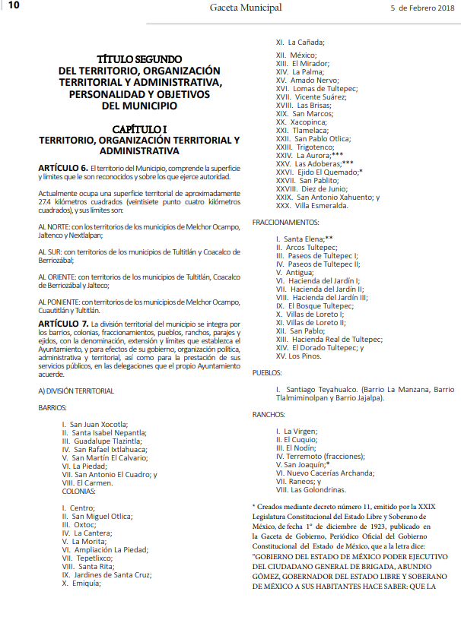
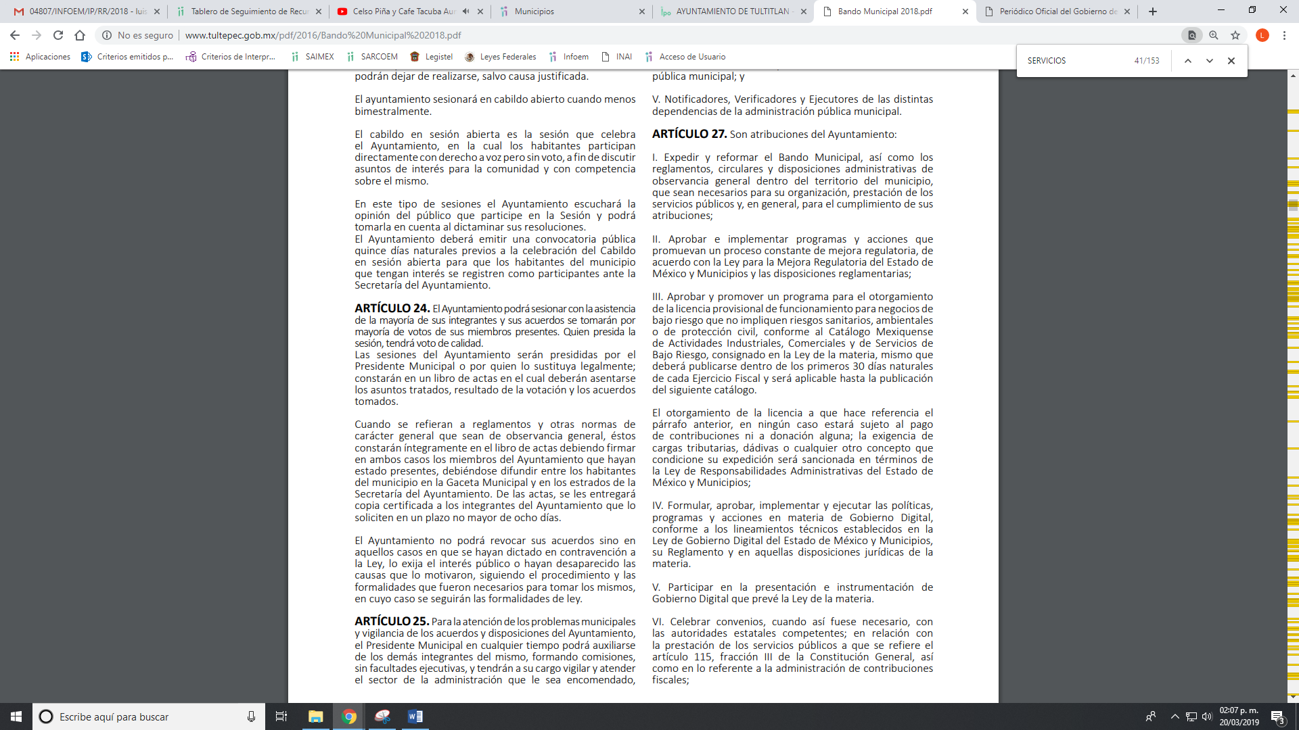
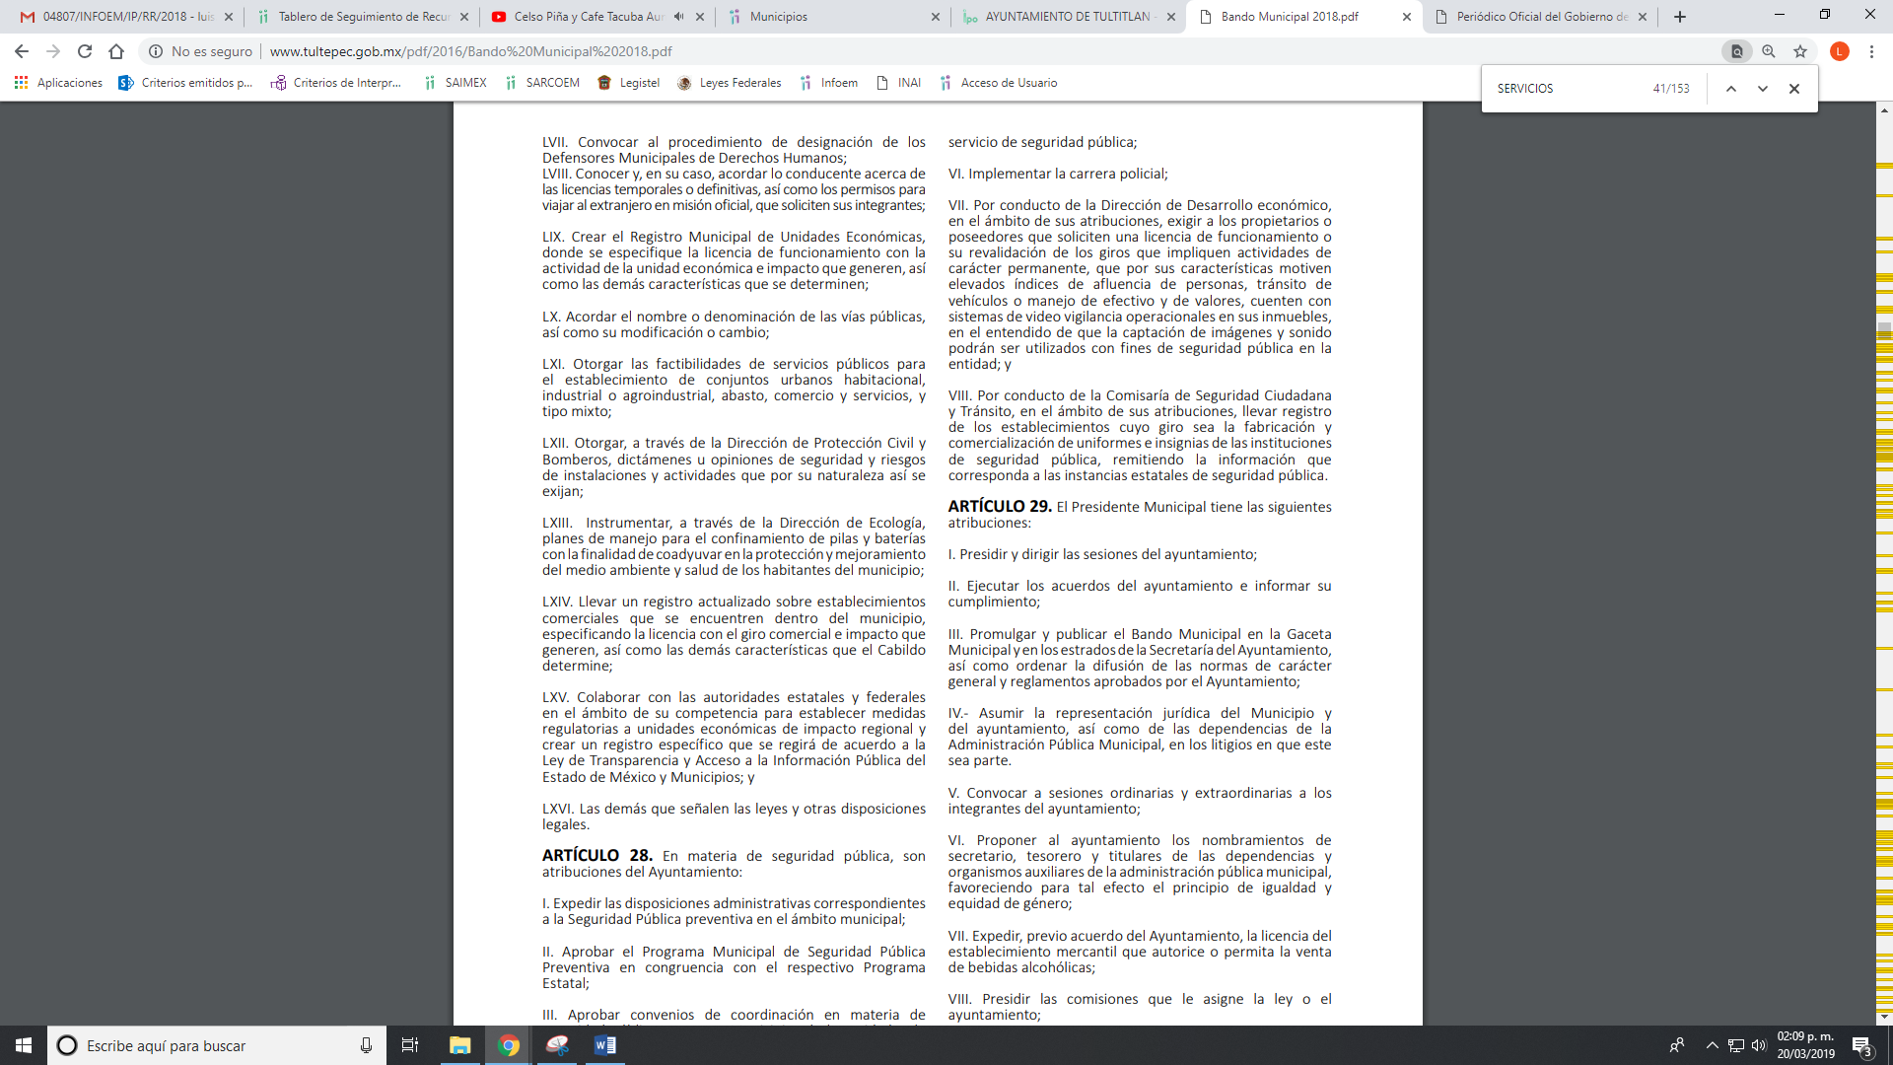
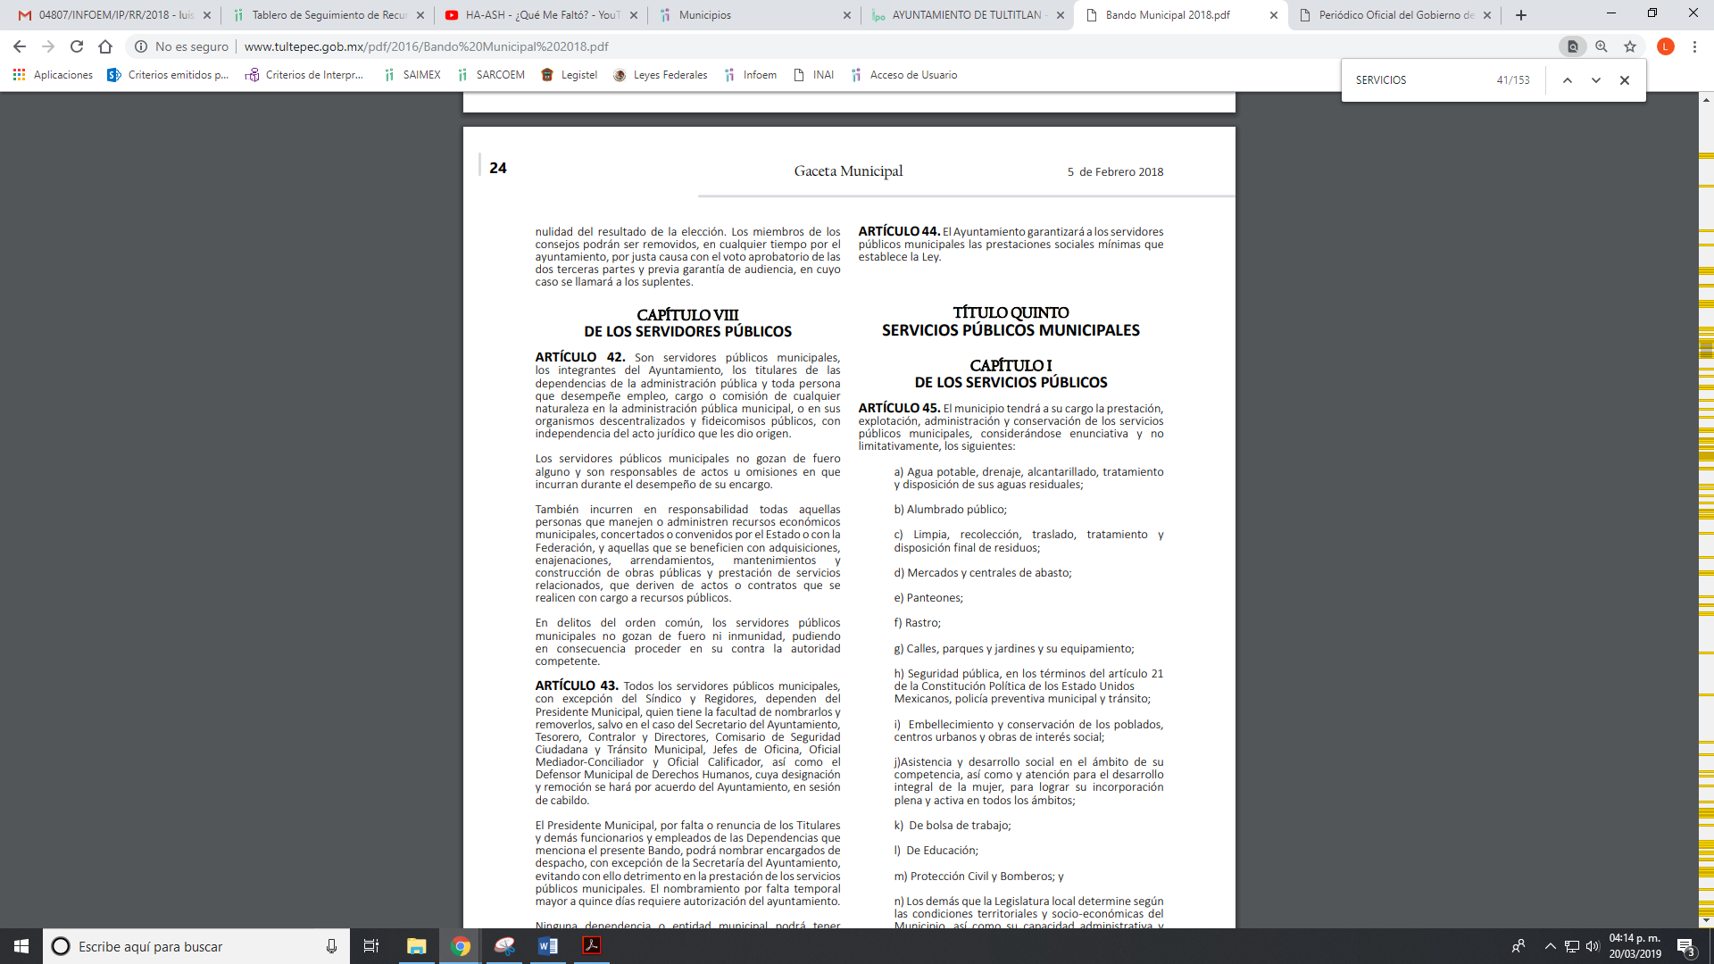
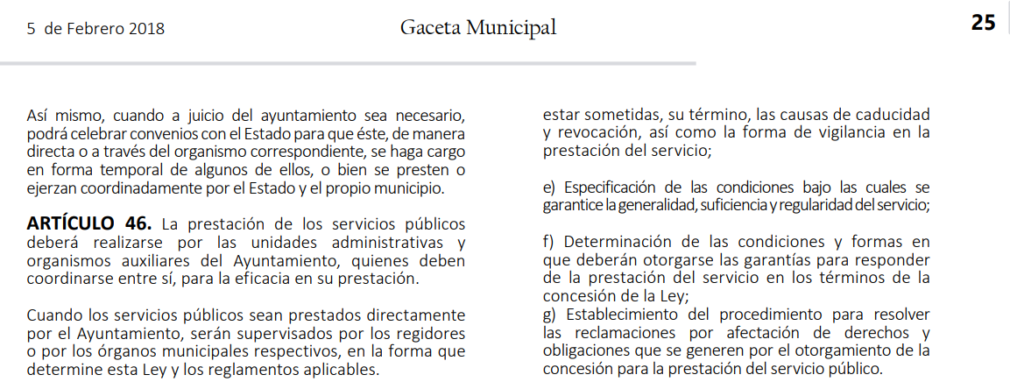
Es de esta forma, que de acuerdo a la normativa anterior que es facultad de los Ayuntamientos otorgar los servicios públicos en sus demarcaciones territoriales y de entre estos es el servicio de agua potable y alcantarillado.
Del caso concreto, es que la particular requirió los documentos mediante los cuales la autoridad autorizó los servicios antes descritos referente al conjunto urbano de tipo habitacional "Los Pinos", ubicado en Av. Recursos Hidráulicos número 5 esquina Av. Toluca, Colonia San Pablito, Municipio de Tultepec, Estado de México.
Bajo lo cual es preciso señalar que dicho conjunto urbano fue autorizado mediante periódico oficial “Gaceta del Gobierno” de fecha treinta y uno de agosto de dos mil diecisiete como se muestra a continuación.
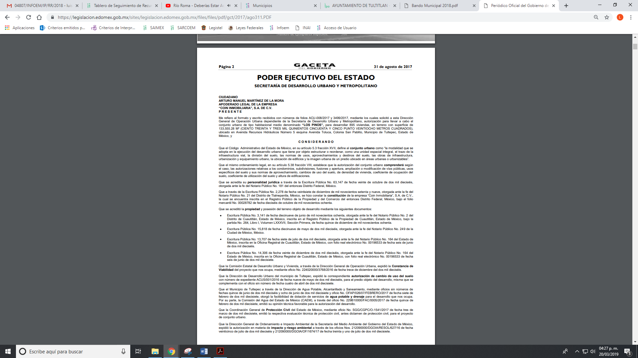
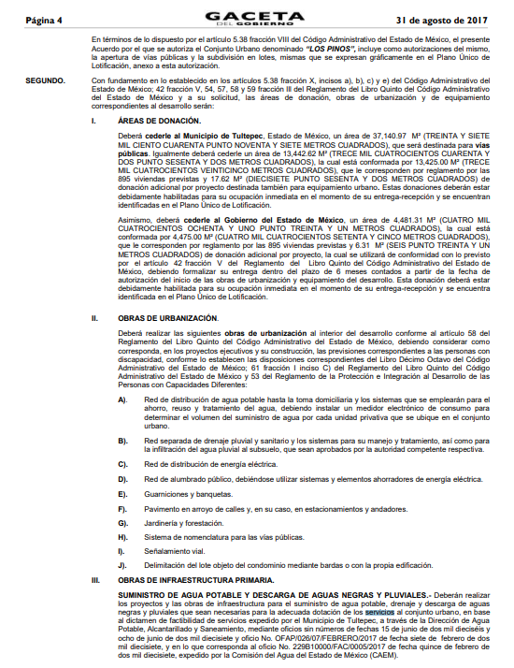
De lo anteriormente expuesto, es que el conjunto urbano referido con antelación fue autorizado en agosto de dos mil diecisiete, bajo lo cual se concluye que obran las documentales solicitadas por la ahora recurrente y como dable ordenar su entrega; ello en virtud, de que se desprende que el Municipio de Tultepec a través de la Dirección de Agua Potable, Alcantarillado y Saneamiento mediante oficios sin números de fechas 15 de junio de 2016, 8 de junio de 2017 y mediante el diverso OFAP/026/07/FEBRERO/2017 de fecha 7 de febrero de 2017, otorgó la factibilidad de servicios de agua potable y alcantarillado, documentación requerida por la particular mediante la solicitud de acceso a la información pública.
Por lo que, debe mencionarse que el Bando Municipal de Tultepec señala que las dependencias que integran la Administración Pública Municipal se compone de:
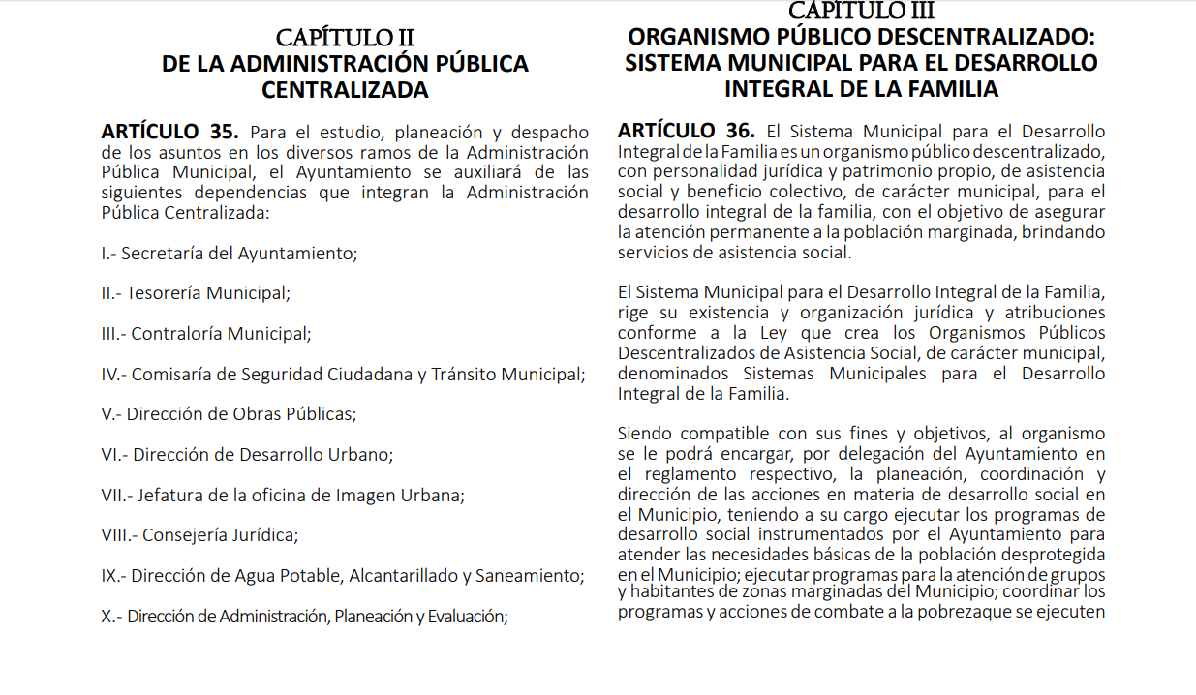
Así de esta forma, se determina que el Servidor Público Habilitado Competente quien reguarda la documentación de mérito, es la Dirección de Agua Potable arriba citada, por lo que debe ordenarse su entrega.
Ahora bien, es importante señalar que los documentos que se ordenan entregar pudieran obrar datos considerados como confidenciales, por lo cual deberán ser en versión pública, esto es, que omitirá, eliminará o suprimirá la información personal.

Clasificación que tiene que cumplir con las formalidades que la ley impone; es decir, mediante acuerdo debidamente fundado y motivado, en términos de los numerales 49, fracción VIII y 132, fracciones I, II y III de la Ley de Transparencia y Acceso a la Información Pública del Estado de México y Municipios, numerales Segundo, fracción XVIII, y del Cuarto al Décimo Primero de los Lineamientos Generales en materia de Clasificación y Desclasificación de la Información, así como para la elaboración de Versiones Públicas, que literalmente expresan:
“Artículo 49. Los Comités de Transparencia tendrán las siguientes atribuciones:
VIII. Aprobar, modificar o revocar la clasificación de la información;
Artículo 132. La clasificación de la información se llevará a cabo en el momento en que:
I. Se reciba una solicitud de acceso a la información;
II. Se determine mediante resolución de autoridad competente; o
III. Se generen versiones públicas para dar cumplimiento a las obligaciones de transparencia previstas en esta Ley.”
“Segundo.- Para efectos de los presentes Lineamientos Generales, se entenderá por:
XVIII. Versión pública: El documento a partir del que se otorga acceso a la información, en el que se testan partes o secciones clasificadas, indicando el contenido de éstas de manera genérica, fundando y motivando la reserva o confidencialidad, a través de la resolución que para tal efecto emita el Comité de Transparencia.
Cuarto. Para clasificar la información como reservada o confidencial, de manera total o parcial, el titular del área del sujeto obligado deberá atender lo dispuesto por el Título Sexto de la Ley General, en relación con las disposiciones contenidas en los presentes lineamientos, así como en aquellas disposiciones legales aplicables a la materia en el ámbito de sus respectivas competencias, en tanto estas últimas no contravengan lo dispuesto en la Ley General.
Los sujetos obligados deberán aplicar, de manera estricta, las excepciones al derecho de acceso a la información y sólo podrán invocarlas cuando acrediten su procedencia.
Quinto. La carga de la prueba para justificar toda negativa de acceso a la información, por actualizarse cualquiera de los supuestos de clasificación previstos en la Ley General, la Ley Federal y leyes estatales, corresponderá a los sujetos obligados, por lo que deberán fundar y motivar debidamente la clasificación de la información ante una solicitud de acceso o al momento en que generen versiones públicas para dar cumplimiento a las obligaciones de transparencia, observando lo dispuesto en la Ley General y las demás disposiciones aplicables en la materia.
Sexto. Los sujetos obligados no podrán emitir acuerdos de carácter general ni particular que clasifiquen documentos o expedientes como reservados, ni clasificar documentos antes de que se genere la información o cuando éstos no obren en sus archivos.
La clasificación de información se realizará conforme a un análisis caso por caso, mediante la aplicación de la prueba de daño y de interés público.
Séptimo. La clasificación de la información se llevará a cabo en el momento en que:
I. Se reciba una solicitud de acceso a la información;
II. Se determine mediante resolución de autoridad competente, o
III. Se generen versiones públicas para dar cumplimiento a las obligaciones de transparencia previstas en la Ley General, la Ley Federal y las correspondientes de las entidades federativas.
Los titulares de las áreas deberán revisar la clasificación al momento de la recepción de una solicitud de acceso a la información, para verificar si encuadra en una causal de reserva o de confidencialidad.
Octavo. Para fundar la clasificación de la información se debe señalar el artículo, fracción, inciso, párrafo o numeral de la ley o tratado internacional suscrito por el Estado mexicano que expresamente le otorga el carácter de reservada o confidencial.
Para motivar la clasificación se deberán señalar las razones o circunstancias especiales que lo llevaron a concluir que el caso particular se ajusta al supuesto previsto por la norma legal invocada como fundamento.
En caso de referirse a información reservada, la motivación de la clasificación también deberá comprender las circunstancias que justifican el establecimiento de determinado plazo de reserva.
Tratándose de información clasificada como confidencial respecto de la cual se haya determinado su conservación permanente por tener valor histórico, ésta conservará tal carácter de conformidad con la normativa aplicable en materia de archivos.
Los documentos contenidos en los archivos históricos y los identificados como históricos confidenciales no serán susceptibles de clasificación como reservados.
Noveno. En los casos en que se solicite un documento o expediente que contenga partes o secciones clasificadas, los titulares de las áreas deberán elaborar una versión pública fundando y motivando la clasificación de las partes o secciones que se testen, siguiendo los procedimientos establecidos en el Capítulo IX de los presentes lineamientos.
Décimo. Los titulares de las áreas, deberán tener conocimiento y llevar un registro del personal que, por la naturaleza de sus atribuciones, tenga acceso a los documentos clasificados. Asimismo, deberán asegurarse de que dicho personal cuente con los conocimientos técnicos y legales que le permitan manejar adecuadamente la información clasificada, en los términos de los Lineamientos para la Organización y Conservación de Archivos.
En ausencia de los titulares de las áreas, la información será clasificada o desclasificada por la persona que lo supla, en términos de la normativa que rija la actuación del sujeto obligado.
Décimo primero. En el intercambio de información entre sujetos obligados para el ejercicio de sus atribuciones, los documentos que se encuentren clasificados deberán llevar la leyenda correspondiente de conformidad con lo dispuesto en el Capítulo VIII de los presentes lineamientos.” (Sic)

Atento a lo anterior, es importante señalar que el derecho de acceso a la información pública tiene como limitante el respeto a la intimidad y a la vida privada de las personas, es por ello que este Instituto debe cuidar que los datos personales que obren en poder de los Sujetos Obligados sean protegidos y únicamente se den a conocer aquéllos que abonen a la rendición de cuentas y a la transparencia en el ejercicio de las atribuciones que tienen conferidas. De este modo, en armonía entre los principios constitucionales de máxima publicidad y de protección de datos personales, la ley permite la elaboración de versiones públicas en las que se suprima aquella información relacionada con la vida privada de los particulares.
En ese sentido, sólo podrán ser testados los datos que actualicen las hipótesis normativas previstas en el precepto legal señalado con anterioridad y deberá procederse a su clasificación mediante las formalidades de Ley, es decir, que el Comité de Transparencia del SUJETO OBLIGADO emita el Acuerdo de Clasificación correspondiente debidamente fundado y motivado, en el cual se sustente la versión pública, misma que deberá cumplir cabalmente con las formalidades previstas en el precepto antes referido; así como, con los numerales aplicables de los Lineamientos Generales en materia de Clasificación y Desclasificación de la Información, así como para la Elaboración de Versiones Públicas, publicados en el Diario Oficial de la Federación en fecha 15 de abril de 2016, mediante Acuerdo del Consejo Nacional del Sistema Nacional de Transparencia, Acceso a la Información Pública y Protección de Datos Personales.
En consecuencia, y ante la falta de respuesta a la solicitud de información, así como al actualizarse los supuestos del numeral 179, fracciones VII y XI de la Ley de la materia, previamente referidos, se considera que las razones o motivos de inconformidad resultan fundadas, en razón de la omisión por parte de la autoridad y lo procedente es ORDENAR al SUJETO OBLIGADO la entrega de la información requerida y que ha quedado precisada, ello con apego a los principios del derecho de acceso a la información y derivado del estudio realizado en el presente Considerando, aunado a ello, y toda vez que EL SUJETO OBLIGADO omitió dar respuesta en el plazo legal establecido para ello, es que en términos del ordinal 190 de la Ley de la materia se ordena dar vista al Titular de la Contraloría Interna y Órgano de Control y Vigilancia de este Instituto a fin de que determine lo conducente.
Así, con fundamento en lo prescrito en los artículos 5 párrafos vigésimo, vigésimo primero y vigésimo segundo de la Constitución Política del Estado Libre y Soberano de México; 2 fracción II, 29, 36 fracciones I y II, 176, 178, 179, 181, 185 fracción I, 186 y 188 de la Ley de Transparencia y Acceso a la Información Pública del Estado de México y Municipios, este Pleno:
RESUELVE
PRIMERO. Resultan fundadas las razones o motivos de inconformidad planteadas por LA RECURRENTE en términos del Considerando QUINTO de esta Resolución.
SEGUNDO. Se ORDENA al SUJETO OBLIGADO atienda la solicitud de información 00001/TULTEPEC/IP/2019 y haga entrega a LA RECURRENTE, en términos del Considerando QUINTO de esta resolución, vía el SAIMEX, de ser procedente en versión pública, de lo siguiente:
“Los oficios sin números de fechas 15 de junio del 2016 y 8 de junio del 2017 y el oficio NO: OFAP/026/07/FEBRERO/2017 del 7 de febrero del 2017 mediante los cuales se otorgó la factibilidad de dotación de servicios de agua potable y drenaje para el conjunto urbano de tipo habitacional "Los Pinos", ubicado en Av. Recursos Hidráulicos número 5 esquina Av. Toluca, Colonia San Pablito, Municipio de Tultepec, Estado de México.

Debiendo notificar a LA RECURRENTE el Acuerdo de Clasificación de la información que emita en su caso el Comité de Transparencia con motivo de la versión pública.”
TERCERO. Notifíquese al Titular de la Unidad de Transparencia del SUJETO OBLIGADO, para que conforme a los artículos 186 último párrafo y 189 párrafo segundo de la Ley de Transparencia y Acceso a la Información Pública del Estado de México y Municipios, dé cumplimiento a lo ordenado dentro del plazo de diez días hábiles, debiendo informar a este Instituto en un plazo de tres días hábiles siguientes sobre el cumplimiento dado a la presente resolución.
CUARTO. Notifíquese a LA RECURRENTE la presente resolución.

QUINTO. Hágase del conocimiento de LA RECURRENTE, que de conformidad con lo establecido en el artículo 196 de la Ley de Transparencia y Acceso a la Información Pública del Estado de México y Municipios, podrá impugnarla vía Juicio de Amparo en los términos de las leyes aplicables.

SEXTO. Gírese oficio al Titular de la Contraloría Interna y Órgano de Control y Vigilancia de este Instituto, de conformidad con el artículo 190 de la Ley de Transparencia y Acceso a la Información Pública del Estado de México y Municipios determine lo conducente, en términos del Considerando QUINTO de la presente resolución.
ASÍ LO RESUELVE, POR UNANIMIDAD DE VOTOS, EL PLENO DEL INSTITUTO DE TRANSPARENCIA, ACCESO A LA INFORMACIÓN PÚBLICA Y PROTECCIÓN DE DATOS PERSONALES DEL ESTADO DE MÉXICO Y MUNICIPIOS, CONFORMADO POR LOS COMISIONADOS; ZULEMA MARTÍNEZ SÁNCHEZ, EVA ABAID YAPUR, JOSÉ GUADALUPE LUNA HERNÁNDEZ, JAVIER MARTÍNEZ CRUZ Y LUIS GUSTAVO PARRA NORIEGA EN LA DÉCIMA SEGUNDA SESIÓN ORDINARIA CELEBRADA EL VEINTISÉIS DE MARZO DE DOS MIL DIECINUEVE, ANTE EL SECRETARIO TÉCNICO DEL PLENO ALEXIS TAPIA RAMÍREZ.

Zulema Martínez Sánchez
Comisionada Presidenta
(RÚBRICA)
Eva Abaid Yapur  Comisionada  (RÚBRICA) | José Guadalupe Luna Hernández  Comisionado  (RÚBRICA)
Javier Martínez Cruz  Comisionado  (RÚBRICA) | Luis Gustavo Parra Noriega  Comisionado  (RÚBRICA)
Alexis Tapia Ramírez
Secretario Técnico del Pleno
(RÚBRICA)

Esta hoja corresponde a la resolución de veintiséis de marzo de dos mil diecinueve, emitida en el recurso de revisión número 00442/INFOEM/IP/RR/2019.
ATU/LAGO

